GUÍA APRECIACIÓN DE APRENDIZAJE
DE HISTORIA, GEO. Y C. SOCIALES

Nombre: | Curso: 2°A | Fecha: semana N° 24
Objetivo (s): (OA 1)
Contenidos: Pueblos Originarios Zona Norte, Centro, nómade y sedentario, estilos de vida.
Objetivo de la semana: Conocer e identificar principales características de los pueblos originarios de la zona norte y centro.
Habilidad: Conocer, Identificar.
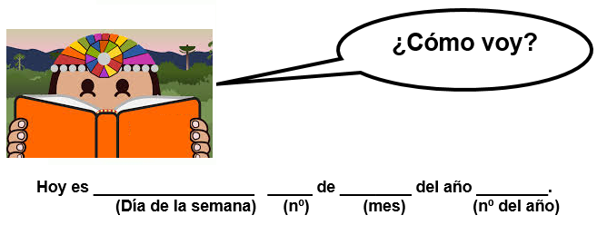
Actividad
- Lee atentamente el texto y marca con una X, a alternativa que te parezca correcta. Puedes apoyarte en las guías anteriores.

1. ¿Cuál dibujo representa la vida sedentaria?  - 1°  - 2°  - 3° | 2. ¿Qué características destaca en los pueblos de vida nómada?  - Habitan un lugar fijo.  - Consiguen el alimento por medio de la pesca y la caza.  - Consiguen el alimento sembrando y cultivando la tierra.
3. Se puede decir que un pueblo tiene un modo de vida sedentario si:  - Se dedica a la recolección de vegetales y a la caza de animales viajando de un lugar a otro.  - Se dedica a la caza de animales, siembre y cosecha sus alimentos e intercambia productos artesanales.  - Siembra y cosecha sus propios vegetales, cría sus animales y se establece en un territorio fijo. | 4. El idioma mapuche es él:  a) Mapudungún.  b) Kunza.  c) Ruca.
5. Los Rapa Nui fueron grandes artesanos de la:  a) Piedra.  b) Cerámica.  c) Cestería. | 6. Los siguientes pueblos habitaron el norte de Chile.  a) Chonos, Diaguitas, Atacameños.  b) Changos, Diaguitas, Atacameños.  c) Changos, Diaguitas, Alacalufes.
7. ¿Qué tipo de actividad económica marcó el paso de una sociedad nómada a una sedentaria?  a) la artesanía.  b) la minería.  c)la ganadería. | 8. El pueblo Aymara habitó…  a) en la Patagonia.  b) en el desierto de Atacama.  c) en el Altiplano nortino.
9. ¿Con que nombre se conoce a esta vivienda indígena mapuche?
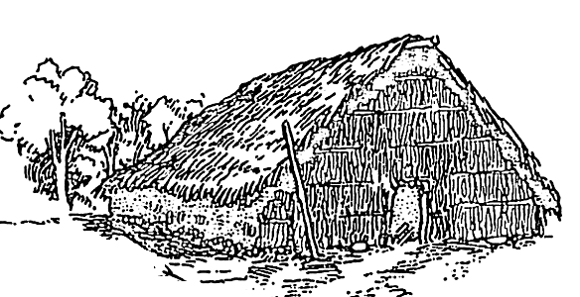
a) Choza.
b) Pukara.
c) Ruca.
- Lee atentamente las afirmaciones y marca con una  las frases correctas y con una las incorrectas.

Todos los pueblos originarios de nuestro país se encontraban ubicados en la zona sur.

En la actualidad aún existen personas descendientes de los pueblos originarios.

Los inmigrantes no realizaron ningún aporte para el desarrollo de nuestro país.

El pueblo chileno surge de la mezcla entre los indígenas y los españoles.

- Lee las afirmaciones y escribe una “V” si la oración es verdadera o una “F” si es falsa.

_____ Los Rapa Nui fueron sedentarios de la Isla de Pascua.
_____ La “ Machi “ era una curandera Aymara.
_____ El idioma de los Mapuches es el KUNZA.
_____ Los Atacameños cultivaron la tierra con el sistema de terrazas.
_____ Todos los pueblos originarios de nuestro país se encontraban ubicados en la zona sur.
_____ En la actualidad aún existen personas descendientes de los pueblos originarios.

